## Xây dựng trò chơi xếp gạch

## (Brick Breaker)

## Báo cáo giai đoạn 1

**Phân tích yêu cầu khách hàng**

## 1. Lý do chọn đề tài

* Trò chơi xếp gạch đã trở thành một trò chơi phổ biến và thú vị trên máy tính, thu hút sự quan tâm và tham gia của nhiều người chơi. Lý do chọn đề tài này là để tạo ra một phiên bản trò chơi xếp gạch đa dạng, hấp dẫn và thú vị để phục vụ nhu cầu giải trí và thư giãn trên máy tính.
* Trò chơi xếp gạch trên máy tính không chỉ mang lại niềm vui giải trí mà còn có nhiều lợi ích khác. Đó là một cách tuyệt vời để rèn luyện tư duy logic, khả năng quan sát và phản xạ, cũng như cải thiện khả năng tư duy chiến thuật và quyết đoán. Ngoài ra, việc chơi trò chơi xếp gạch trên máy tính cũng giúp giảm căng thẳng, giải tỏa stress sau những giờ làm việc căng thẳng. Đặc biệt, trò chơi này có tính chất thư giãn, cho phép người chơi thỏa sức sáng tạo và thực hiện các chiến thuật riêng để đạt được kỷ lục điểm số cao.
* Với những lợi ích và sự hấp dẫn của trò chơi xếp gạch trên máy tính, việc nghiên cứu và phát triển một phiên bản trò chơi đa dạng, có chất lượng cao và hấp dẫn là mục tiêu của đề tài này.

**1.1 Vẽ sơ đồ tổng quan hệ thống**

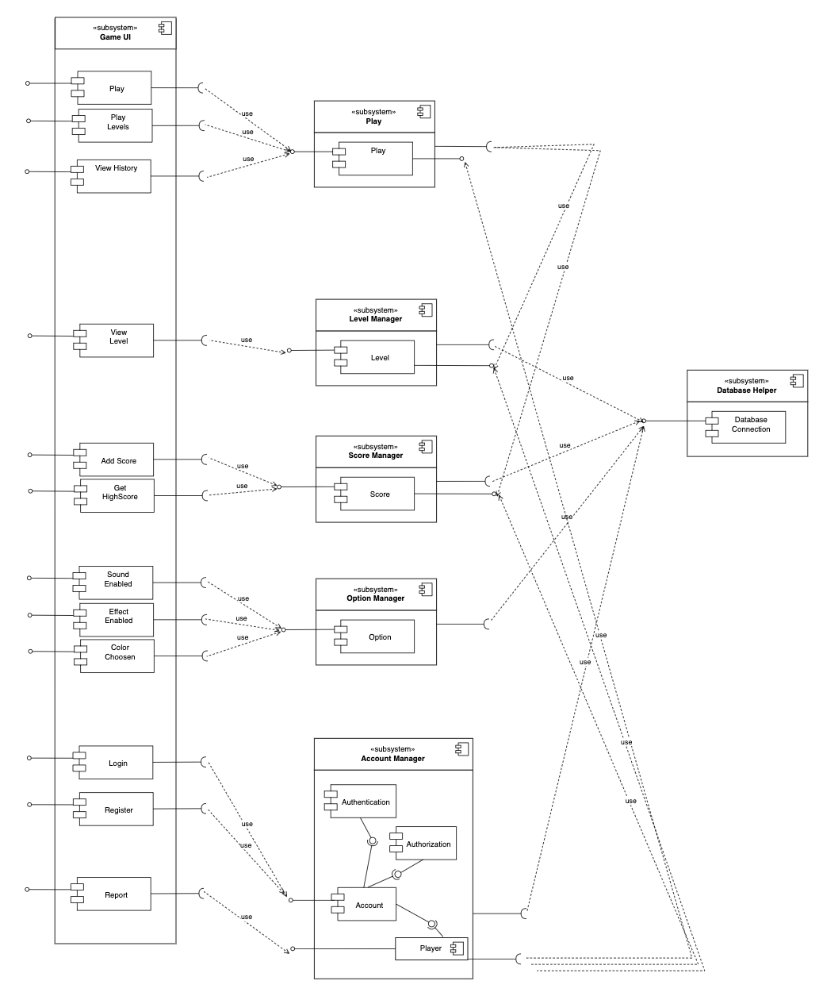

**1.2. Vẽ sơ đồ usecase**

## 

## 1.2 Danh sách các use case

|  |  |  |  |
| --- | --- | --- | --- |
| **STT** | **Tên Use Case** | **Mô tả** | **Ghi chú** |
| 1 | Register | Cho phép người chơi vào hệ thống để thực hiện chức năng đăng ký tài khoản | Đăng ký |
| 2 | Login | Cho phép người chơi vào hệ thống để thực hiện các chức năng được phép thao tác. | Đăng nhập |
| 3 | Play | Cho phép các người chơi thực hiện thao tác với màn chơi sau khi đăng nhập vào hệ thống. Thêm điểm số của người chơi vào CSDL sau mỗi lượt chơi. | Chơi |
| 4 | Play levels | Hiển thị danh sách màn chơi, cho phép người chơi thực hiện các thao tác trên màn chơi. Cập nhật đánh giá màn chơi vào CSDL sau khi người chơi vượt qua màn chơi tương ứng. | Danh sách màn chơi |
| 5 | Select options | Hiển thị các tuỳ chọn. Cho phép lựa chọn cài đặt và cập nhật lựa chọn của người chơi tương ứng. | Tuỳ chọn |
| 6 | LeaderBoard | Hiển thị danh sách bảng xếp hạng gồm tên người chơi và điểm số cao nhất của người chơi tương ứng | Bảng xếp hạng |
| 7 | History | Hiển thị danh sách lịch sử điểm số của người chơi gồm số thứ tự về lần chơi và điểm tương ứng. | Bảng lịch sử |
| 8 | Personal Report | Hiển thị báo cáo cá nhân gồm tên người chơi, điểm số cao nhất, tổng số sao thu thập được,số lần chơi và thời gian chơi. | Báo cáo cá nhân |
| 9 | List Player Report | Hiển thị danh sách bảng xếp hạng gồm tên người chơi, tổng thời gian chơi và số lần chơi của người chơi tương ứng. | Bảng báo cáo chung |

## 1.3 Đặc tả use case

**Đăng nhập**

|  |  |
| --- | --- |
| Use – case | Nội dung |
| Tên Use – case | Đăng nhập |
| Mô tả | Kết nối vào hệ thống |
| Tác nhân | Người chơi |
| Tiền điều kiện | Tài khoản được đăng ký |
| Hậu điều kiện | Người dùng đăng nhập thành công, hệ thống lưu lại trạng thái đăng nhập của người dùng |
| Luồng sự kiện chính:   1. Hệ thống hiển thị giao diện đăng nhập 2. Hệ thống kiểm tra tài khoản có tồn tại hay không. 3. Hệ thống thông báo hoàn tất và chuyển sang giao diện trang chủ. | |

**Đăng ký**

|  |  |
| --- | --- |
| Use – case | Nội dung |
| Tên Use – case | Đăng ký |
| Mô tả | Đăng ký tài khoản mới với tên đăng nhập, mật khẩu, tên người chơi và kiểm tra tồn tại trên cơ sở dữ liệu |
| Tác nhân | Người chơi |
| Tiền điều kiện | Tài khoản chưa được đăng ký |
| Hậu điều kiện | Người dùng đăng ký thành công, hệ thống lưu lại tài khoản của người dùng |
| Luồng sự kiện chính:   1. Hệ thống hiển thị giao diện đăng ký 2. Hệ thống kiểm tra tài khoản đã tồn tại hay chưa và thông báo nếu xảy ra lỗi. 3. Hệ thống thông báo đăng ký thành công. | |

**Chế độ “Play levels”**

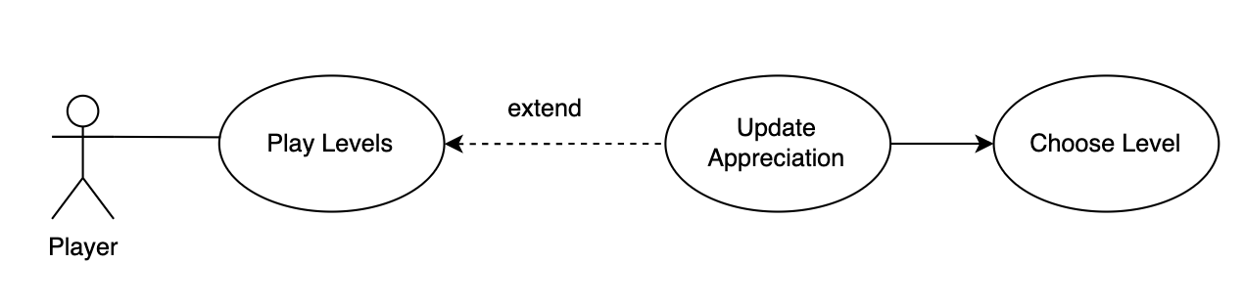

Hình 1.3: Đặc tả use case Play levels

|  |  |
| --- | --- |
| Use – case | Nội dung |
| Tên Use – case | Người chơi chọn "Levels" |
| Mô tả | Use-case này mô tả quy trình khi người chơi chọn chế độ chơi "Levels", nơi người chơi sẽ tham gia vào các màn chơi có độ khó tăng dần và đánh giá kỹ năng của họ. |
| Tác nhân | Người chơi (Player) |
| Tiền điều kiện | Người chơi đã truy cập vào trò chơi.  Giao diện trò chơi hiển thị lựa chọn chế độ chơi. |
| Hậu điều kiện | Người chơi đã chọn chế độ "Levels".  Trò chơi bắt đầu vào màn chơi tương ứng. |
| Luồng sự kiện chính:   * + 1. Người chơi mở ứng dụng trò chơi.     2. Giao diện trò chơi hiển thị các tùy chọn chơi game, bao gồm "Play", "Levels" và "Settings".     3. Người chơi chọn chế độ chơi "Levels" bằng cách nhấn vào nút "Levels".     4. Hệ thống xác nhận lựa chọn của người chơi và chuyển đến màn chơi tương ứng trong chế độ "Levels".     5. Người chơi bắt đầu màn chơi.     6. Trò chơi hiển thị khối gạch và các khối chặn ban đầu tại vị trí cố định của màn chơi.     7. Người chơi điều khiển khối gạch di chuyển sang trái hoặc phải, và xoay theo chiều kim đồng hồ để ghép vào các khối chặn để loại bỏ chúng.     8. Nếu người chơi đạt được điều kiện hoàn thành màn chơi, trò chơi chuyển đến màn chơi tiếp theo với độ khó tăng dần.     9. Nếu người chơi không hoàn thành màn chơi, trò chơi kết thúc và hiển thị thông báo thất bại.     10. Trò chơi lưu lại đánh giá của người chơi cho màn chơi đó.     11. Người chơi có thể chọn chơi lại màn chơi đó hoặc thoát chế độ "Levels" và quay lại màn hình chọn chế độ chơi. | |
| Luồng sự kiện phụ (nếu người chơi thoát chế độ "Levels"):   * + 1. Người chơi chọn thoát chế độ "Levels" bằng cách nhấn vào nút thoát.     2. Trò chơi quay lại màn hình chọn chế độ chơi và hiển thị các tùy chọn chơi game khác. | |

**Chế độ “Play”**

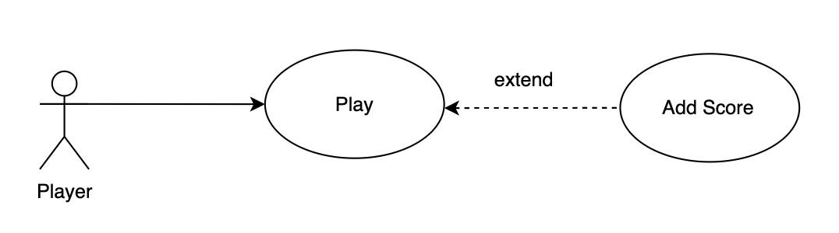

Hình 1.3: Đặc tả use case Play

|  |  |
| --- | --- |
| Use – case | Nội dung |
| Tên Use – case | Play |
| Mô tả | Use-case này mô tả quy trình khi người chơi chọn chế độ chơi "Play" trong trò chơi xếp gạch, nơi người chơi sẽ chơi với mục tiêu đạt được điểm số cao nhất. |
| Tác nhân | Người chơi (Player) |
| Tiền điều kiện | Người chơi đã truy cập vào trò chơi.  Giao diện trò chơi hiển thị lựa chọn chế độ chơi, trong đó có chế độ "Play". |
| Hậu điều kiện | Người chơi đã chọn chế độ "Play".  Trò chơi bắt đầu vào màn chơi trong chế độ "Play".  Khi màn chơi kết thúc, điểm số của người chơi được lưu lại (nếu cao hơn điểm số cao nhất trước đó) và hiển thị trong bảng xếp hạng. |
| Luồng sự kiện chính:   1. Người chơi mở ứng dụng trò chơi. 2. Giao diện trò chơi hiển thị các tùy chọn chơi game, bao gồm "Play", "Levels" và "Settings". 3. Người chơi chọn chế độ chơi "Play" bằng cách nhấn vào nút "Play". 4. Hệ thống xác nhận lựa chọn của người chơi và chuyển đến màn chơi đầu tiên trong chế độ "Play". 5. Người chơi bắt đầu màn chơi đầu tiên trong chế độ "Play". 6. Trò chơi hiển thị khối gạch và các khối chặn ban đầu tại vị trí cố định của màn chơi. 7. Người chơi điều khiển khối gạch di chuyển sang trái hoặc phải, và xoay theo chiều kim đồng hồ để ghép vào các khối chặn để loại bỏ chúng. 8. Khi khối gạch di chuyển xuống cùng cùng màn chơi và không còn thể di chuyển hoặc xoay được nữa, khối gạch sẽ bị gắn vào vị trí đó và một khối gạch mới sẽ rơi xuống từ trên cùng của màn chơi. 9. Trò chơi tính điểm dựa trên số hàng đã hoàn thành bởi người chơi. Nếu người chơi hoàn thành hàng, điểm số tăng lên tùy theo số hàng hoàn thành và mức độ khó của màn chơi. 10. Màn chơi tiếp tục cho đến khi người chơi không thể ghép khối gạch vào các khối chặn nữa và màn chơi kết thúc. 11. Trò chơi hiển thị điểm số đạt được của người chơi trong màn chơi đó. 12. Nếu điểm số cao hơn điểm số cao nhất trước đó của người chơi, điểm số mới sẽ được lưu lại và hiển thị trong bảng xếp hạng. 13. Người chơi có thể chọn chơi lại màn chơi đó hoặc thoát chế độ "Play" và quay lại màn hình chọn chế độ chơi. | |
| Luồng sự kiện phụ (nếu người chơi thoát chế độ "Play"):   1. Người chơi chọn thoát chế độ "Play" bằng cách nhấn vào nút thoát. 2. Trò chơi quay lại màn hình chọn chế độ chơi và hiển thị các tùy chọn chơi game khác. | |

**View Leaderboard**

|  |  |
| --- | --- |
| Use – case | Nội dung |
| Tên Use – case | View Leaderboard |
| Mô tả | Use-case này mô tả quy trình khi người chơi xem danh sách người chơi có điểm số cao nhất (leaderboard) trong trò chơi xếp gạch, mà không yêu cầu đăng nhập. |
| Tác nhân | Người chơi (Player) |
| Tiền điều kiện | Người chơi đã truy cập vào trò chơi.  Giao diện trò chơi hiển thị các tùy chọn chơi game, trong đó có lựa chọn "View Leaderboard". |
| Hậu điều kiện | Người chơi đã chọn chế độ "View Leaderboard".  Trò chơi hiển thị danh sách người chơi có điểm số cao nhất trong bảng xếp hạng. |
| Luồng sự kiện chính:   1. Người chơi mở ứng dụng trò chơi. 2. Giao diện trò chơi hiển thị các tùy chọn chơi game, bao gồm "Play", "Levels", "Settings" và "View Leaderboard". 3. Người chơi chọn chế độ "View Leaderboard" bằng cách nhấn vào nút "View Leaderboard". 4. Hệ thống xác nhận lựa chọn của người chơi và chuyển đến danh sách người chơi có điểm số cao nhất trong bảng xếp hạng. 5. Trò chơi hiển thị danh sách người chơi có điểm số cao nhất, được sắp xếp theo thứ tự giảm dần của điểm số. 6. Người chơi có thể xem thông tin về tên người chơi và điểm số của họ trong danh sách bảng xếp hạng. 7. Người chơi có thể quay lại màn hình chọn chế độ chơi hoặc thoát chế độ "View Leaderboard". | |
| Luồng sự kiện phụ (nếu người chơi thoát chế độ "View Leaderboard"):   * + 1. Người chơi chọn thoát chế độ "View Leaderboard" bằng cách nhấn vào nút thoát.     2. Trò chơi quay lại màn hình chọn chế độ chơi và hiển thị các tùy chọn chơi game khác. | |

**View History**

|  |  |
| --- | --- |
| Use – case | Nội dung |
| Tên Use – case | View History |
| Mô tả | Use case này mô tả quy trình người chơi xem lịch sử trò chơi đã chơi, bao gồm số thứ tự lần chơi và điểm số đạt được tương ứng. |
| Tác nhân | Người chơi (Player) |
| Tiền điều kiện | Người chơi đã đăng nhập vào tài khoản của mình. |
| Hậu điều kiện | Người chơi có thể xem lịch sử trò chơi đã chơi, bao gồm số thứ tự lần chơi và điểm số đạt được tương ứng. |
| Luồng sự kiện chính:  1. Người chơi đăng nhập vào tài khoản cá nhân.  2. Người chơi tìm kiếm và chọn tùy chọn "View History".  3. Hệ thống hiển thị danh sách các số thứ tự lần chơi và điểm số đạt được tương ứng.  4. Người chơi có thể quay trở lại danh sách lịch sử trò chơi hoặc thoát khỏi chế độ xem lịch sử. | |
| Luồng sự kiện phụ (nếu người chơi thoát chế độ "View History"):  1.Người chơi chọn thoát chế độ "View History" bằng cách nhấn vào nút thoát.  2.Trò chơi quay lại màn hình chọn chế độ chơi và hiển thị các tùy chọn chơi game khác. | |

**Select options**

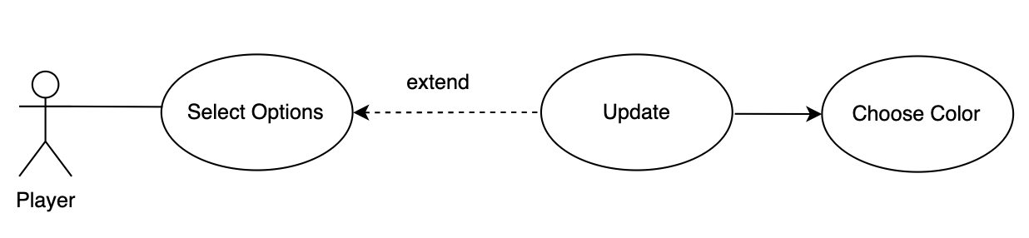

Hình 1.3: Đặc tả use case Select options

|  |  |
| --- | --- |
| Use – case | Nội dung |
| Tên Use – case | Select Options |
| Mô tả | Use-case này mô tả quy trình khi người chơi đăng nhập và lựa chọn các tùy chọn (options) trong trò chơi xếp gạch. Tùy chọn có thể bao gồm bật/tắt hiệu ứng âm thanh, hình ảnh và tùy chỉnh màu sắc khối gạch. |
| Tác nhân | Người chơi (Player) |
| Tiền điều kiện | Người chơi đã truy cập vào trò chơi.  Giao diện trò chơi hiển thị các tùy chọn chơi game, trong đó có lựa chọn "Select Options".  Người chơi đã đăng nhập vào tài khoản của mình. |
| Hậu điều kiện | Người chơi đã chọn tùy chọn và lưu lại các cài đặt.  Trò chơi sẽ sử dụng các cài đặt đã lưu cho các lần chơi sau của người chơi. |
| Luồng sự kiện chính:  1. Người chơi mở ứng dụng trò chơi.  2. Giao diện trò chơi hiển thị các tùy chọn chơi game.  3. Người chơi chọn chế độ "Select Options" bằng cách nhấn vào nút "Options".  4. Hệ thống xác nhận lựa chọn của người chơi và chuyển đến trang tùy chọn.  5. Trò chơi hiển thị các tùy chọn có sẵn để lựa chọn, bao gồm "Bật/Tắt Hiệu ứng âm thanh" và "Tùy chỉnh màu sắc khối gạch".  6. Người chơi lựa chọn các tùy chọn theo ý muốn.  7. Sau khi lựa chọn xong, người chơi nhấn nút "Lưu" để lưu lại các tùy chọn đã chọn.  8. Hệ thống xác nhận việc lưu các tùy chọn thành công và quay lại màn hình chọn chế độ chơi. | |

**View Personal Report**

|  |  |
| --- | --- |
| Use – case | Nội dung |
| Tên Use – case | View Personal Report |
| Mô tả | Use case này mô tả quy trình người chơi xem báo cáo cá nhân của mình trong trò chơi, bao gồm tổng số sao thu thập được, điểm số cao nhất, thời gian chơi và số lượt chơi. |
| Tác nhân | Người chơi (Player) |
| Tiền điều kiện | Người chơi đã đăng nhập vào tài khoản của mình.  Giao diện trò chơi hiển thị các tùy chọn chơi game, trong đó có lựa chọn "View Leaderboard". |
| Hậu điều kiện | Người chơi đã chọn chế độ "View Personal Report".  Người chơi có thể xem báo cáo cá nhân với các thông tin tổng hợp về hoạt động chơi game của mình. |
| Luồng sự kiện chính:  1. Người chơi truy cập vào màn hình cá nhân hoặc bảng điều khiển người chơi.  2. Người chơi tìm kiếm và chọn tùy chọn "Xem Báo Cáo Cá Nhân".   * Hệ thống hiển thị thông tin báo cáo cá nhân của người chơi bao gồm: * Tổng số sao (hoặc điểm đạt được) mà người chơi đã thu thập từ các cấp độ. * Điểm số cao nhất mà người chơi đã đạt được trong trò chơi. * Tổng thời gian chơi của người chơi tính bằng đơn vị thời gian. * Số lượt chơi hoàn thành (hoặc số lượt chơi tham gia).   3. Người chơi có thể quay trở lại màn hình cá nhân hoặc thoát khỏi chế độ xem báo cáo cá nhân. | |

**View List Player Report**

|  |  |
| --- | --- |
| Use – case | Nội dung |
| Tên Use – case | View List Player Report |
| Mô tả | Use case này mô tả quy trình người chơi xem báo cáo danh sách người chơi, bao gồm danh sách tên người chơi, tổng thời gian chơi và tổng lượt chơi tương ứng. |
| Tác nhân | Người chơi (Player) |
| Tiền điều kiện | Người chơi đã đăng nhập vào tài khoản của mình.  Giao diện trò chơi hiển thị các tùy chọn chơi game, trong đó có lựa chọn "View List Player Report". |
| Hậu điều kiện | Người chơi đã chọn chế độ " View List Player Report".  Người chơi có thể xem báo cáo danh sách người chơi với thông tin tổng hợp về thời gian chơi và lượt chơi của mỗi người chơi. |
| Luồng sự kiện chính:  1. Người chơi truy cập vào màn hình cá nhân hoặc bảng điều khiển người chơi.  2. Người chơi tìm kiếm và chọn tùy chọn " View List Player Report”  3. Hệ thống hiển thị danh sách tên người chơi cùng với thông tin tổng thời gian chơi và tổng lượt chơi tương ứng.  4. Người chơi có thể quay trở lại màn hình cá nhân hoặc thoát khỏi chế độ xem báo cáo danh sách người chơi. | |
| Luồng sự kiện phụ (nếu người chơi thoát chế độ "View List Player Report"):  1. Người chơi chọn thoát chế độ "View List Player Report " bằng cách nhấn vào nút thoát.  2. Trò chơi quay lại màn hình chọn chế độ chơi và hiển thị các tùy chọn chơi game khác. | |

**1.3. Xây dựng bản đặc tả yêu cầu hệ thống**

**Yêu cầu chức năng:**

1. Gameplay cơ bản:

- Người chơi có thể di chuyển và xoay khối gạch trong không gian trò chơi.

- Khối gạch rơi từ trên xuống và gắn vào các khối gạch đã đặt trước đó.

- Hoàn thành một hàng đầy đủ để xóa nó và kiếm điểm số.

2. Màn hình chính:

- Hiển thị màn hình chính với hình ảnh nền và âm nhạc thích hợp.

- Các tùy chọn "Bắt đầu," "Giới thiệu," "Hướng dẫn," và "Cài đặt" có sẵn.

3. Giới thiệu và Hướng dẫn:

- Hiển thị nội dung giới thiệu và hướng dẫn trong màn hình riêng biệt.

- Cung cấp thông tin chi tiết về cách chơi trò chơi và điều khiển.

4. Cài đặt:

- Cho phép người chơi tùy chỉnh âm thanh, chế độ toàn màn hình, hiệu ứng, và màu sắc trong trò chơi.

- Lưu các tùy chọn cài đặt để áp dụng trong các phiên chơi sau.

5. Điểm số

- Hiển thị điểm số của người chơi trên màn hình trò chơi.

**Phi chức năng:**

1. Đồ họa và Âm thanh:

- Sử dụng đồ họa và âm thanh hấp dẫn để tạo ra trải nghiệm trò chơi thú vị và thú vị hơn.

2. Lưu trạng thái trò chơi:

- Cho phép người chơi lưu trạng thái tiến trình trò chơi.

3. Chế độ nhiều người chơi:

- Hỗ trợ chế độ chơi đa người chơi trực tuyến hoặc trên cùng một thiết bị để thúc đẩy sự cạnh tranh và tương tác xã hội.

4. Bảng xếp hạng:

- Hiển thị bảng xếp hạng để so sánh điểm số của người chơi với người chơi khác.

5. Chế độ chơi khó:

- Cung cấp các cấp độ khó khác nhau để phù hợp với sự thách thức của người chơi từ người mới vào trò chơi đến người chơi kỳ cựu.

6. Thống kê và theo dõi:

- Cung cấp thống kê về số lượng hàng đã xóa, số điểm đã kiếm được, và thời gian chơi để người chơi có thể theo dõi sự tiến bộ của họ.

**1.4 Mô tả các quy trình nghiệp vụ**

1. Quy trình bắt đầu trò chơi:

- Người chơi bắt đầu trò chơi bằng cách chọn tùy chọn "Bắt đầu" từ màn hình chính.

- Trò chơi sẽ bắt đầu, và một khối gạch đầu tiên sẽ rơi xuống từ trên cùng của game board.

2. Quy trình di chuyển và xoay khối gạch:

- Người chơi sử dụng điều khiển (ví dụ: bàn phím) để di chuyển khối gạch sang trái, sang phải hoặc xuống dưới.

- Người chơi cũng có thể xoay khối gạch để thay đổi hình dạng của nó và đặt vào vị trí phù hợp.

3. Quy trình kiểm tra hàng đầy đủ:

- Trong quá trình di chuyển và xoay khối gạch, hệ thống sẽ kiểm tra xem có hàng nào đã hoàn thành không.

- Nếu một hàng đầy đủ được tạo ra, nó sẽ bị xóa khỏi board, và điểm số của người chơi sẽ được cập nhật.

4. Quy trình kết thúc trò chơi:

- Trò chơi kết thúc khi lượng khối đã rơi xuống chồng chất đến mức không thể thêm khối gạch mới nữa.

- Màn hình kết thúc hiển thị điểm số cao nhất mà người chơi đã đạt được trong trò chơi.

5. Quy trình lưu trạng thái tiến trình trò chơi:

- Trò chơi có thể cung cấp tùy chọn lưu trạng thái tiến trình trò chơi hiện tại để người chơi có thể tiếp tục sau khi đăng xuất khỏi trò chơi.

6. Quy trình cài đặt:

- Người chơi có thể truy cập mục cài đặt để tùy chỉnh trải nghiệm chơi game, bao gồm âm thanh, chế độ toàn màn hình, hiệu ứng, và màu sắc.

7. Quy trình xem hướng dẫn và giới thiệu:

- Người chơi có thể xem hướng dẫn và giới thiệu để hiểu cách chơi trò chơi và điều khiển.

8. Quy trình chơi lại trò chơi:

- Sau khi kết thúc trò chơi, người chơi có thể chọn tùy chọn "Chơi lại" để bắt đầu lại trò chơi với điểm số bằng 0.

9.Quy trình kết thúc trò chơi:

Người chơi sẽ thấy màn hình kết thúc, hiển thị điểm số cao nhất đạt được trong trò chơi.

Tùy chọn "Chơi lại" cho phép người chơi bắt đầu lại trò chơi với điểm số bằng 0.